SCHREIBBEWERB

Name der Schülerin/des Schülers: Dominik Eichberger______
Alter: 10 Jahre____ Schule: VS Ybbs a.d. Donau____________
Klasse:4 a_______ Ort: Ybbs a. d. Donau_________________

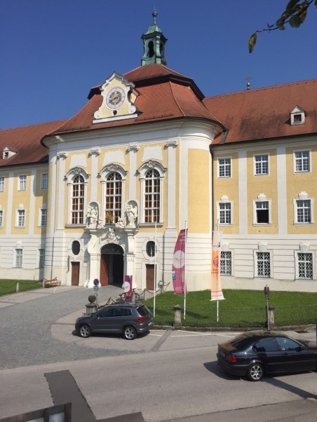
Foto: „Stift Seitenstetten“ – Pauli und Nico P., NMS Seitenstetten-Biberbach
Ein wenig verloren
Jennifer Pruckner

Benjamin stand in dem großen Hof und schaute zur Spitze des hoch in den Himmel ragenden Kirchturms auf. Unter seinen Schuhsohlen knirschte der Kies, wenn er sachte vor und zurück wippte. Um ihn herum standen viele Leute, unterhielten sich oder machten Fotos. An einem schönen Tag wie heute war Seitenstetten gut besucht.
In diesem Moment kam eine Gruppe in Begleitung einer jungen, blonden Reiseleiterin durch das offenstehende Kirchenportal. Kaum waren sie draußen, setzten die Leute ihre Hüte und Sonnenbrillen auf.
Benjamin sah sich um. Er hatte vielleicht eine halbe Minute hier gestanden, doch seine Eltern schienen in der kurzen Zeit verschwunden zu sein. Unter all den Besuchern waren sie nicht zu entdecken.
Wo konnten sie sein?
Benjamin ging in Richtung der Toiletten, vielleicht sind sie ja dort. Benjamin ging in die Herrentoilette rein. Sein Vater war aber nicht dort. Er traute sich nicht in die Frauentoilette, weil er ein Junge war. Da kam plötzlich eine Frau mittleren Alters heraus. Der Bub nahm seinen ganzen Mut zusammen und sprach die Frau an: „Entschuldigung“, sagte er. „Haben sie vielleicht eine blonde Frau mit einem roten Kleid gesehen?“, fragte er. Die Frau lächelte freundlich und meinte: „Leider nicht.“
Benjamin ging traurig weiter. Eine neue Besuchergruppe näherte sich dem Stift. Benjamin dachte sich traurig: „Wie soll ich meine Eltern unter dieser Menschenmenge finden?“ Benjamin hatte Durst und ging in Richtung Stiftscafe. Er setzte sich in den schönen Gastgarten. Eine dunkelhaarige Kellnerin kam zu seinem Tisch. „Was möchtest du trinken?“, fragte die Kellnerin. „Eine Fanta bitte!“ Die Kellnerin sagte: „Möchtest du etwas zum Essen auch?“ „Ich habe leider nur 5 Euro mit und finde meine Eltern nicht.“ Die Kellnerin sah ihn verwirrt an und ging. Kurz darauf kam die Kellnerin mit der Fanta und einer Kugel Vanilleeis zurück. Sie sagte: „Das ist ein Geschenk.“ Benjamin trank die Fanta, aß das Eis. Plötzlich fiel ihm ein: „Meine Eltern wollten doch in den Souvenirladen gehen?“ Benjamin sprang auf und lief zum Souvenirladen. Da kamen seine Eltern mit einer Tüte heraus. Papa sagte: „Hast du eh nicht zu lange gewartet?“ Mama meinte: „Es ist brav, dass du hier gewartet hast!“ Benjamin dachte sich: „Das habe ich wohl überhört.“
Mama gab ihm die Tüte und Benjamin nahm ein grünes T-Shirt mit einem Bild vom Stift Seitenstetten heraus. Er freute sich sehr.
Der Ausflug war sehr aufregend. Die Familie fuhr nach Hause.
…

